**CENTRE RÉGIONAL DE RESSOURCES**

**« HANDICAP ET PROFESSION »**

***1, rue des Grainetiers – 76290 MONTIVILLIERS***

***🕾 : 09.71.20.62.75 🖷 : 02.35.53.87.90*** 🖅 *:* [*crrhp.aramis@orange.fr*](mailto:crrhp.aramis@orange.fr)

***Finess : 76 003 394 4***



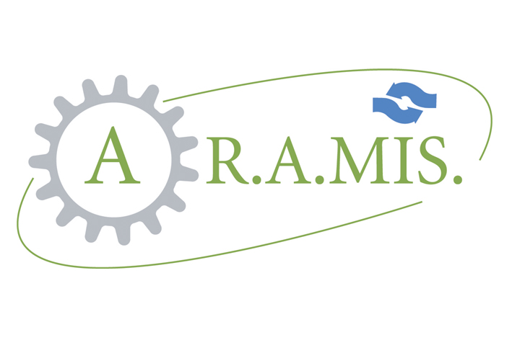

**ATELIER DECOUVERTE METIER**

**BATIMENT**

**CFA de MONTIVILLIERS**

DATE : **Le mardi 21 mars 2017 de 9h00 à 16h00**

LIMITE D’INSCRIPTION : **13 mars 2017**

LIEU : **CFA Baie de Seine**

**9 rue Henri Matisse**

**76290 MONTIVILLIERS**

CONTENU DE LA JOURNEE :

9h00 : Accueil et présentation des participants

Présentation des environnements de travail (sécurité, EPI, type de chantier…)

Le contrat d’apprentissage – La RQTH – Le DASAA

Les participants revêtent leurs EPI et rejoignent l’atelier choisi pour y réaliser une activité sous la responsabilité d’un jeune apprenti (1h30)

**Le choix est effectué à l’inscription, pour chaque participant, parmi les quatre suivants :**

**➀ Couverture,**

**② Menuiserie,**

**③ Maçonnerie,**

**➃ Peinture.**

**Il n’y a que trois places par atelier.**

12h00 : Repas (possible sur place 7,60 € - à réserver à l’inscription, facturation directe à l’établissement.)

13h15 : Présentation et visite des différents ateliers à tous les participants

15h45 : Remise de la documentation. Fin de l’ADM

**Pour l’établissement :**

**Réserver des repas : oui 🞐 non 🞐 Nombre de repas (encadrant inclus) :**

**PARTICIPANTS**

|  |  |  |  |
| --- | --- | --- | --- |
| **Nom - Prénom** | **Date de naissance** | **Atelier choix 1** | **Atelier choix 2** |
|  |  |  |  |
|  |  |  |  |
|  |  |  |  |

L’atelier retenu sera indiqué sur l’invitation nominative que nous vous enverrons pour confirmer l’inscription.

***Chaque participant devra IMPERATIVEMENT apporter ses EPI (bleu + chaussures de sécurité).***